Аналіз опитування студентів ОПП «Англійська мова і література та друга іноземна мова» другого (магістерського) рівня за спеціальністю 035 «Філологія» щодо практики

Осінній семестр 2023 рік

На сайті кафедри англійської мови розміщена за покликанням: https://englishdept.chnu.edu.ua/studentu/opytuvannia-studentiv/.

Мета опитування: проаналізувати відгуки студентів ОПП «Англійська мова і література та друга іноземна мова» другого (магістерського) рівня за спеціальністю 035 «Філологія» щодо проходження асистентської практики.

Процедура анкетування: в анкеті подано 6 питань з шкалою оцінювання, які охоплюють всі аспекти практики (набуття практичних навичок, філологічну підготовку, методичну складову підготовки магістрів, ефективність асистентської практики для практичної роботи, базу практики, чіткість та прозорість вимог). Опитування також містило відкрите питання щодо рекомендацій для покращення проведення практики.

Результати опитування студентів-практикантів засвідчують, що:

- Всі респонденти (100%) погоджуються, що асистентська практика дозволяє набути практичних навичок безпосередньої організації навчального процесу у закладі вищої освіти.
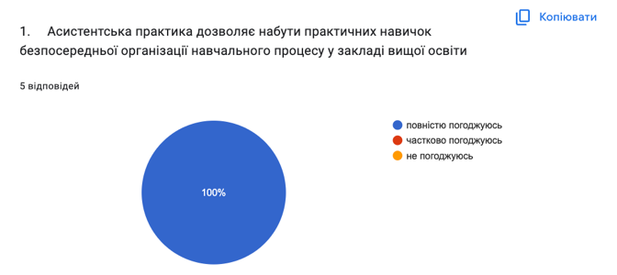

- 100% опитаних погоджуються з твердженнями, що методична складова підготовки магістрів до майбутньої професійної діяльності на викладацьких посадах є достатньою.
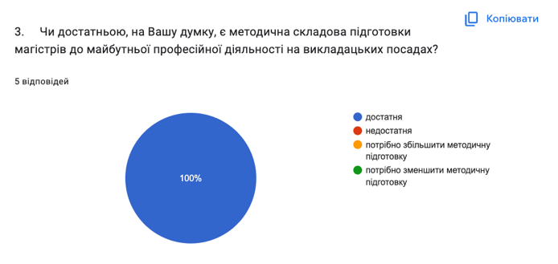

- 100% студентів-магістрів погоджуються з твердженнями, що вимоги до проходження асистентської практики та оцінювання результатів асистентської практики є чіткими та прозорими.
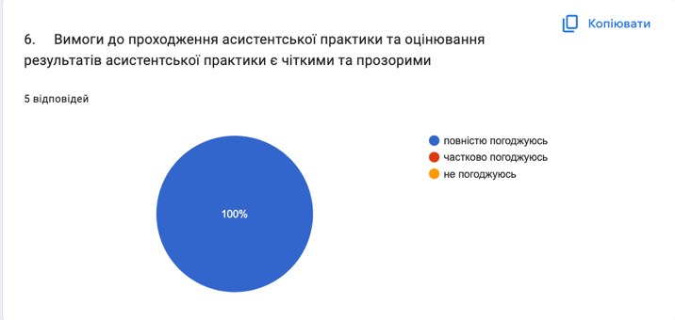
- Більшість респондентів (80%) дали позитивну відповідь на питання «Чи вважаєте Ви свою філологічну підготовку, забезпечену освітньою програмою, достатньою для роботи в закладах вищої освіти?»

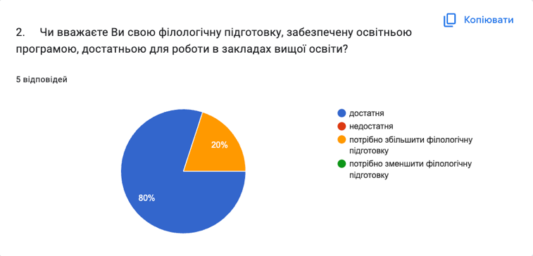

Реакція робочої групи: розширити список лексичних тем для ОК «Основна іноземна мова (англійська)», підготувати список завдань для самостійної роботи студентів з лексикології, стилістики, теоретичної граматики; залучати студентів-магістрів до роботи наукового гуртка та Клубу дебатів для покращення філологічної підготовки

- Більшість респондентів (80%) дали позитивну відповідь на питання про задоволення базою практики та ефективність асистентської практики для вашої практичної роботи в закладах освіти.
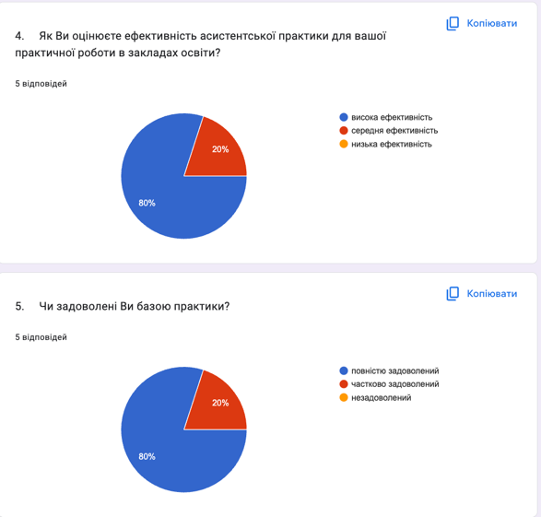

Реакція робочої групи: переглянули завдання пасивної практики, визначили необхідним зосередитись на ознайомленні з документацією, яка завжди викликає багато питань у студентів

- На відкрите питання пропозиції були наступні: «За наявної можливості додати зразки усіх документів.»
«Надавати студентам чітке розуміння скільки і який матеріал має бути пройдений, замість щоденника практики писати рефлективне ессе на 5-10 сторінок, в якому студенти ділились б досвідом, ефективними/неефективними вправами, труднощами тощо.»

Реакція робочої групи:1) складено методичні рекомендації, що враховують побажання студентів і містять всю необхідну інформацію для проходження практики: Методичні вказівки щодо проходження асистентської практики для студентів спеціальності 035 «Філологія» / уклад. : Н. Г. Єсипенко, О. В. Соловйова ; ЧНУ імені Юрія Федьковича. Чернівці, 2023. 42с. 2) Рефлексія про проходження асистентської практики подається у звіті студента-практиканта.


Гарант ОПП Єсипенко Н.Г.

